**Číslo sp.:** Kliknite alebo ťuknite sem a zadajte text. **Počet listov (z toho príloh):** Kliknite alebo ťuknite sem a zadajte text.

## PLÁN VAROVANIA ZAMESTNANCOV A OSÔB PREVZATÝCH DO STAROSTLIVOSTI

Varovanie obyvateľstva je vo všeobecnosti vykonávané najmä varovnými signálmi uskutočňovanými prostredníctvom **sirén**. Tieto signály sa dopĺňajú hovorenou informáciou, najčastejšie vysielanou hromadnými informačnými prostriedkami (rozhlas, televízia, hlásenie z obecného mestského rozhlasu).

#### Prostredníctvom siete sirén sa vyhlasujú tieto signály:

|  |  |  |
| --- | --- | --- |
| VŠEOBECNÉ OHROZENIE | – pri ohrození alebo vzniku mimoriadnej udalosti, ako aj pri možnosti rozšírenia následkov mimoriadnej udalosti | **Dvojminútový kolísavý tón sirén** |
| OHROZENIE VODOU | – bezprostredné ohrozenie ničivými účinkami vody | **Šesťminútový stály tón sirén** |
| **KONIEC OHROZENIA** |  | **Dvojminútový stály tón sirén bez opakovania** |

Doplňujúca slovná informácia obsahuje:

1. deň a hodinu vzniku alebo skončenia ohrozenia,
2. údaje o zdroji ohrozenia,
3. údaje o druhu ohrozenia,
4. údaje o veľkosti ohrozeného územia
5. základné pokyny pre obyvateľstvo.

* ***V prípade vzniku mimoriadnej udalosti mimo objektu***,ktorá ho môže ohroziť, je varovanie školy/školského zariadenia vykonávané Kliknite alebo ťuknite sem a zadajte text.. Škola/školské sa nachádza v Plánoch vyrozumenia Kliknite alebo ťuknite sem a zadajte text..

Pre účely zabezpečenia nepretržitej dostupnosti, pre prípad telefonického vyrozumenia o vzniku mimoriadnej udalosti, má škola/školské zariadenie vytvorené kontaktné tel. číslo Kliknite alebo ťuknite sem a zadajte text.. Kontaktné údaje sa v pravidelných intervaloch *(podľa pokynov, resp. minimálne raz za 6 mesiacov)* odovzdávajú príslušným orgánom krízového riadenia, resp. ohrozovateľom objektu.

Osoba, ktorá disponuje kontaktným tel. číslom je poučená o svojich povinnostiach súvisiacich s varovaním obyvateľstva a vyrozumením osôb činných pri riešení následkov mimoriadnej udalosti. O poučení osôb sa vykonávajú záznamy. Po doručení správy o vzniku mimoriadnej udalosti sa postupuje v zmysle **Dokumentácie činností pre prípad vzniku mimoriadnej situácie**, č. sp.: Kliknite alebo ťuknite sem a zadajte text..

**Varovanie zamestnancov a osôb prevzatých do starostlivosti** (predovšetkým žiakov alebo študentov) o vzniknutej mimoriadnej udalosti, sa vykoná prostredníctvom Kliknite alebo ťuknite sem a zadajte text..

**Informácia** odovzdávaná osobám nachádzajúcim sa v škole/školskom zariadení obsahuje spravidla:

* stručný a výstižný opis udalosti,
* doplňujúce údaje, týkajúce sa opatrení, ktoré sa v záujme ochrany života a zdravia prijmú, za účelom zmiernenia následkov danej mimoriadnej udalosti.

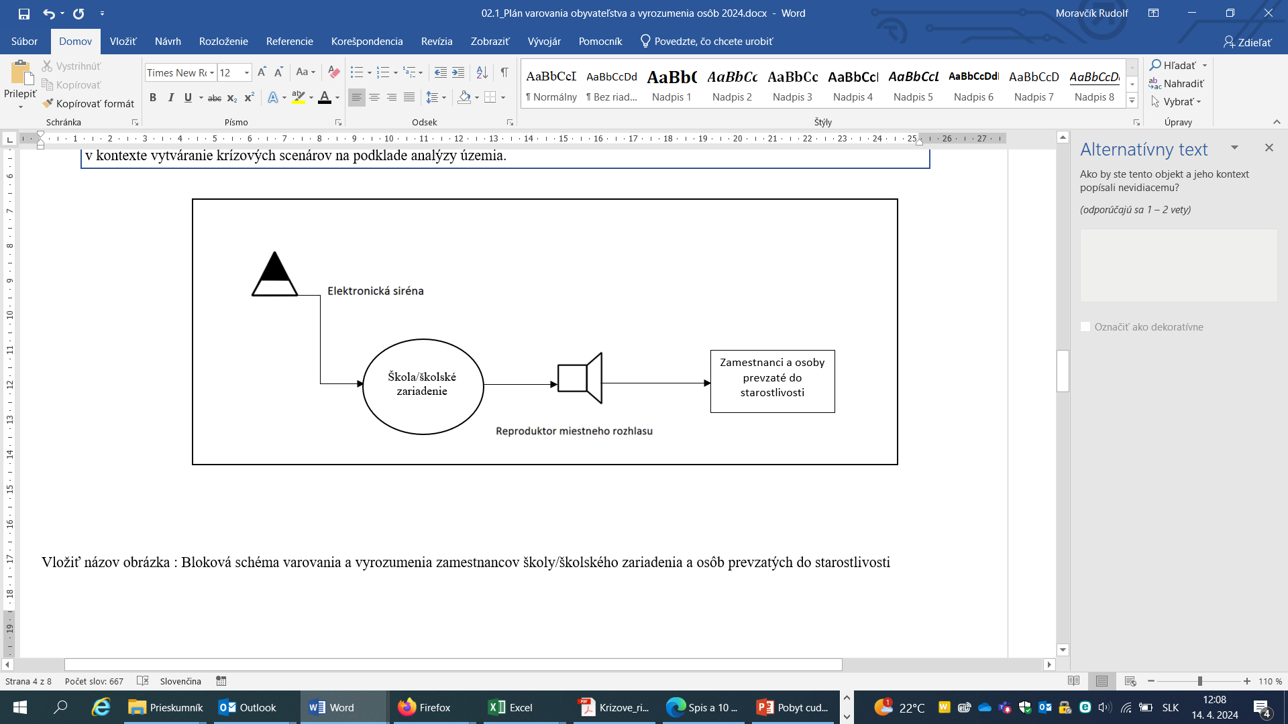

**Schéma varovania a vyrozumenia zamestnancov školy/školského zariadenia a osôb prevzatých do starostlivosti**

* **V prípade vzniku mimoriadnej udalosti v areáli školy** je potrebné o tejto skutočnosti vyrozumieť nie len zamestnancov a osoby prevzaté do starostlivosti (*všetky osoby nachádzajúce sa v škole/školskom zariadení*), ale aj zložky Integrovaného záchranného systému na telefónnom čísle 112 a informačné miesto obce.

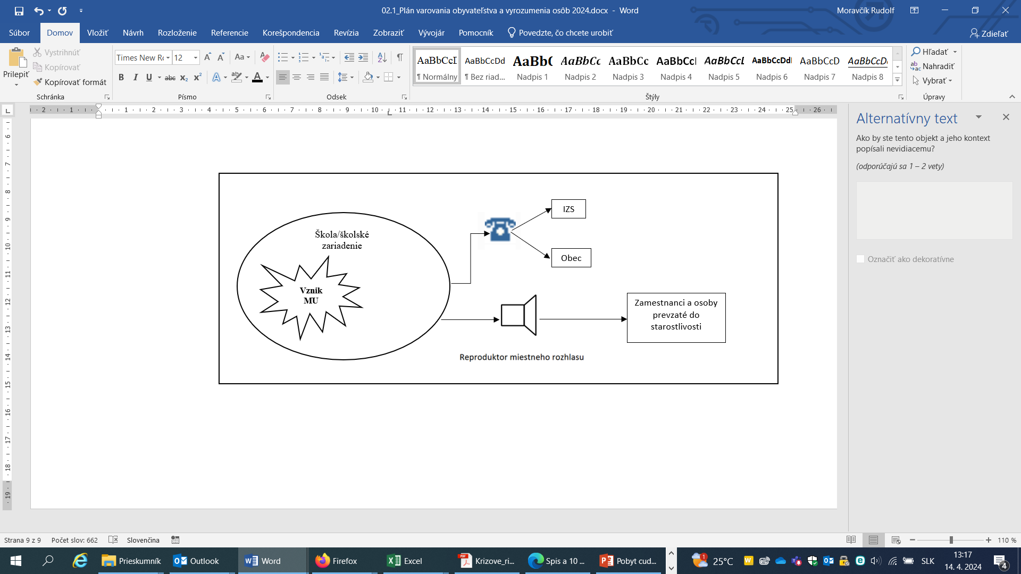Pri vyrozumievaní žiakov a zamestnancov sa postupuje rovnako ako v prípade vzniku mimoriadnej udalosti mimo areálu školy/školského zariadenia – t. j., po prvotnej informácii o vzniku mimoriadnej udalosti sú osobám odovzdané informácie týkajúce sa nariadených opatrení, ktoré sú prijímané za účelom ochrany života a zdravia.

**Prehľad dôležitých kontaktov:**

|  |  |  |  |  |
| --- | --- | --- | --- | --- |
|  | **Určený pracovník, meno a priezvisko** | **Číslo telefónu na pracovisko určeného pracovníka** | **Mobil na určeného pracovníka** | **Poznámka** |
|
| **Obec/ Mesto**  Kliknite alebo ťuknite sem a zadajte text. |  |  |  |  |
|  |  |  |  |
|  |  |  |  |
| **Odbor krízového riadenia**  **OÚ** Kliknite alebo ťuknite sem a zadajte text. |  |  |  |  |
|  |  |  |  |
|  |  |  |  |
| Kliknite alebo ťuknite sem a zadajte text. |  |  |  |  |
|  |  |  |  |
|  |  |  |  |

**Príloha**

**–**

**vzor vyrozumenia zamestnancov a osôb prevzatých do starostlivosti o vzniku mimoriadnej udalosti**

Riaditeľ školy/školského zariadenia, alebo ním poverená osoba zabezpečí neodkladné varovanie žiakov a zamestnancov oznamom prostredníctvom školského rozhlasu *(alebo iným spôsobom* – Kliknite alebo ťuknite sem a zadajte text.) nasledovnou formou:

„Následkom mimoriadnej udalosti došlo k úniku nebezpečných látok. Na základe dostupných informácií, nariaďujem v záujme ochrany života a zdravia vykonať a dodržiavať nasledovné opatrenia:

* všetky okná je potrebné okamžite uzatvoriť,
* osoby majú zakázané opustiť priestor budovy,
* činnosť všetkých osôb podlieha pokynom osôb zaradených do jednotiek civilnej ochrany.

O vývoji situácie a ďalších opatreniach budete včas informovaní.“

***Pozn. autorov:***  Je potrebné zohľadniť, že varovanie obyvateľstva je v systéme civilnej ochrany obyvateľstva jedno z najdôležitejších opatrení, ktoré poskytuje relevantné informácie všetkým skupinám obyvateľstva, predovšetkým však pre osoby bezprostredne ohrozené následkami mimoriadnej udalosti. Z uvedeného dôvodu je vhodné v rámci príprav na tzv. krízovú komunikáciu vopred vytvoriť obdobné plány v súvislosti s každou mimoriadnou udalosťou, v kontexte vytváranie krízových scenárov na podklade analýzy územia. Súčasťou prvotnej informácie by mali byť predovšetkým pokyny pre osoby, týkajúce sa zákazov či odporúčaných postupov, v záujme ochrany vlastného života a zdravia.